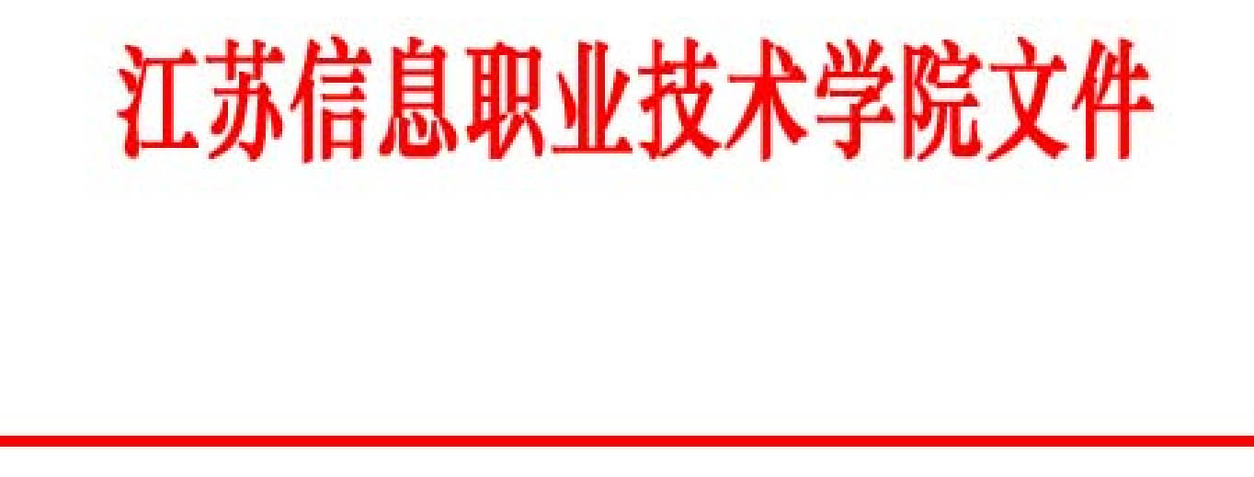

苏信院办〔2014〕5号

关于印发《江苏信息职业技术学院
档案实体分类方案（修订）》的通知

各部门：
现将《江苏信息职业技术学院档案实体分类方案（修订）》印发给你们，请按要求做好本部门档案材料的分类、归档工作。
原《江苏信息职业技术学院档案实体分类方案（修订）》（苏信院办〔2012〕6号）废止。

江苏信息职业技术学院
2014年12月26日
江苏信息职业技术学院
档案实体分类方案
（修 订）

一、 编制说明
（一）为适应学院档案工作发展的需要，实现档案的标准化、规范化和现代化管理，根据《高等学校档案管理办法》（中华人民共和国教育部第27号令），结合本院实际情况，制订本方案。
（二）按照学院档案形成的范围和内容，结合档案记录和反映历史真实面貌的特点，本院档案划分为党群、行政、学生、教学、科研、基建、设备、产品与科技开发、出版、外事、财会、声像、实物共13个一级类目。
二、分类
（一）DQ党群
11 综合
各党总支、直属党支部综合材料入此
12 纪检
13 组织
党校、离休干部材料入此
14 宣传教育
院报、校园网材料入此
15 统战
民主党派材料入此
16 工会
教代会、退教协、退管会材料入此
17 团委
学生社团材料入此
（二）XZ行政
11 行政综合
各部门综合材料入此
12 人事
12.1 人事
12.2 师资
12.3 劳资
13 监察审计
13.1 监察
13.2 审计
14 武装保卫
14.1 人武、国防
14.2 保卫、安全、综合治理
15 后勤
15.1 后勤管理、后勤服务
15.2 文明卫生、环保绿化
15.3 教职工房改
15.4 校舍、家俱管理
15.5 膳食管理
15.6 计划生育、学生健康档案
16 档案、图书信息
16.1 档案
16.2 图书信息
（三）XS学生
11 学生综合
学生思政教育、大学生心理健康教育、学生奖、惩、助、贷、险材料入此
12 学生个人档案（随学生本人转移）
（四）JX教学
11 综合
学生运动会、教学评估、优秀教学评奖材料入此
12 专业建设
13 招生
14 学籍管理
15 课堂教学与教学实践
15.1 课程建设
15.2 课务管理
15.3 实验教学
15.4 实习教学
15.5 考务管理
15.6 质量评价
16 教材
17 毕业生
毕业生信息反馈工作入此
18 成人教育和非学历教育
18.1 成教、远程学历教育
18.2 非学历教育
（五）KY科研
11 综合
科研经费管理、学术活动材料入此
12 科研项目
（按项目排序）
（六）JJ基建
11 综合
12 按单项工程设置类目
（七）SB仪器设备
11 综合
12 按仪器设备种类设定类目
（八）CP产品生产与科技开发
11 综合
12 产品与科技开发
（按产品种类或科技开发项目排序）
（按单项工程排序）
（九）CB出版
11 综合
12 报纸
13 刊物
（十）WS外事
11 综合
12 出国（境）
13 来校
14 国际合作与交流会议
（十一）CK财会
11 综合
12 会计报表
12.1 学院会计报表
12.2 机电设备厂会计报表
12.3 后勤服务总公司会计报表
12.4 工会会计报表
12.5 学院基本建设会计报表
13 会计账簿
13.1 学院会计账簿
13.2 机电设备厂会计账簿
13.3 后勤服务总公司会计账簿
13.4 工会会计账簿
13.5 学院基本建设会计账簿
14 会计凭证
14.1 学院会计凭证
14.2 机电设备厂会计凭证
14.3 后勤服务总公司会计凭证
14.4 工会会计凭证
14.5 学院基本建设会计凭证
15 工资清册
（十二）SX声像
12 照片
13 录音带
14 录像带
15 幻灯片
16 磁盘
17 光盘
（十三）SW实物
12 奖状
13 锦旗
14 奖杯
15 印章
16 奖牌
17 礼品、纪念品
18 书画
19 奖章

附件：江苏信息职业技术学院文件材料归档范围、保管期限、分类表

抄送：院领导
江苏信息职业技术学院办公室 2014年12月26日印发

